# vue前端框架搭建

**#环境搭建**

1. **安装node环境**

**访问** [**https://nodejs.org/en/download/**](https://nodejs.org/en/download/)**或者<https://nodejs.org/> 下载node进行安装，windows下node安装与普通软件安装无差别，下一步，知道安装完毕即可。**

1. **测试node环境是否安装完毕**

**Cmd 运行命令行，node –version 查看node版本信息**

1. **Npm 随node一起安装的，还有npm包管理工具，运行npm –v 查看npm版本**
2. **Git安装**

**Vue框架需要下载官网搭建好的demo,所以需要git工具下载安装包基本配置信息。点击** [**git**](https://git-scm.com/downloads) **下载安装包，安装。**

1. **蓝灯翻墙**

**安装vue依赖包需要访问github,如不能访问，请安装chrome翻墙工具** [**蓝灯**](http://www.getlantern.org/) **自行下载安装。如不能访问，请自行解决。**

1. **到此，基本环境信息搭建完毕。其他系统安装，请自行查阅资料。**

**#安装vue-demo**

1. **下载 vue官方demo依赖包**
2. **在空闲盘符新建空白文件件，这里，我们选取e盘，app文件夹**
3. **打开git工具，cd e/app,切换到e盘app目录**
4. **使用git命令git clone** [**https://github.com/vuejs-templates/webpack.git**](https://github.com/vuejs-templates/webpack.git) **下载vue环境依赖包，这里我们推荐后者，官方完整包。**
5. **下载完成后，我们使用hbuild打开项目目录，就可以看到如下目录。**

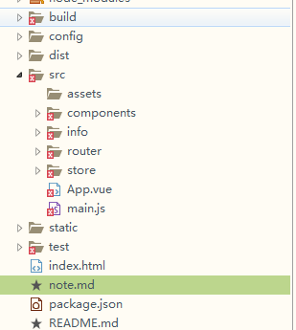

1. **安装vue脚手架工具vue-cli**

1. **打开命令行，切换到e/app,运行命令行 npm init，设置项目基本信息，安装环境依赖**
2. **安装完毕后，运行命令vue-cli –save-dev,安装vue-cli工具,并添加到项目依赖配置。**
3. **运行npm run dev,就可以看到node环境下的界面了。（这里显示的为修改后的页面）**